

**REGULAMENTO DA PROVA**



Versão 1.0

*Luanda, aos 02 de Abril de 2025*

**GRANDE PRÉMIO MINEIRO 2025**

**ARTIGO 1 - ORGANIZAÇÃO**

* 1. O 'GRANDE PREMIO MINEIRO 2025' é uma prova de ciclismo de estrada, circuito fechado, incluída no âmbitos das jornadas do trabalhador mineiro, organizada pela TCHACOSports com os apoios da FACI, APCIL, Polícia Nacional, INEMA e parceiros tendo como patrocinador principal o **MIREMPET**.
  2. A prova realiza-se no dia 27 de Abril de 2025, no circuito da nova Marginal e com a cerimónia de premiação marcada para o PAZ FLOR.
  3. O regulamento geral da corrida do **GRANDE PREMIO MINEIRO 2025** tem como objetivo dar aos participantes informações úteis e necessárias para sua efectiva participação no evento, bem como informações acerca do funcionamento do mesmo. Para que o evento seja efectivamente realizado e com sucesso, é importante que os participantes tenham em atenção as instruções contidas neste documento.

**ARTIGO 2 – TIPO DE PROVA**

2.1. O Grande Mineiro disputar-se-ão em uma etapa:

|  |  |  |
| --- | --- | --- |
|  | Circuito Fechado | |
| **Grupo Corrida** | Distância | Hora de Partida |
| **Pelotão 1** | **38.4 KM 16 Voltas** | **10H40** |
| **Junior** |
| **Sub 23** |
| **Elite** |
| **Pelotão 2** | **38,8 KM 12 Voltas** | **9H00** |
| **Master 30** |
| **Master 40** |
| **Master 50** |
| **Pelotão 3** | **19,2 KM 8 Voltas** | **8H15** |
| **Juvenil** |
| **Cadete** |
| **Feminino Júnior** |

Nota: A prova inclui metas volantes (MV) no pelotão 1 (P1) e Pelotão (P2).

**ARTIGO 3 - INSCRIÇÕES**

**3.1.** Para esta prova as inscrições serão efetuadas nas plataformas da da TCHACOSPORTS <https://www.tchacosport.ao> e nas nossas Apps Android e IOS.

**3.2.** Estão aptos para participar nesta prova: corredores individuais, equipas continentais UCI, Clubes, e grupos.

**3.3.** As equipas são as únicas responsáveis pelas consequências da participação de atletas em idade de cadetes (15-16 anos) na categoria de júnior (17-18 anos) e, por conseguinte, abrangidos ao P1, estando os DD conscientes do risco que esta situação pode acarretar devido à durabilidade e à alta intensidade das corridas.

**3.4.** Podem participar da prova corredores de ambos os sexos, nacionais e estrangeiros, a partir dos 13 anos de idade.

**3.5.** O kit (chip) é entregue aos DD no período das 12:30 às 18:00 horas antes do dia da prova ou em local a indicar pela organização na reunião técnica, com a modalidade de cedência gratuita para participarem nas provas organizadas por nos com a condição de devolução de Kit no final do evento ou na última etapa.

**3.6.** Os chips e os dorsais são pessoais e intransmissíveis. A troca de chip e/ou dorsal entre corredores é considerada falta grave, e dá lugar a desclassificação dos envolvidos.

**ARTIGO 4 - REUNIÃO TÉCNICA**

**4.1.** A reunião técnica realiza-se via zoom/presencial, no período das 19h00 às 20h00 a 48 horas antes da prova, sendo que, os clubes e participantes individuais serão notificados 24h antes da data da reunião técnica a avisar da data e hora da reunião.

**ARTIGO 5 – SEGURO DESPORTIVO**

**5.1.** Os participantes devem possuir seguro desportivo adequado à prática do ciclismo.

**5.2.** Os incidentes que possam eventualmente acontecer durante a corrida, causados pelos intervenientes, são da responsabilidade dos mesmos, cabendo ao organizador prestar os primeiros socorros com o apoio dos assistentes paramédicos em serviço, até ao hospital mais próximo.

**ARTIGO 6 - CERIMÓNIA PROTOCOLAR**

**6.1.** Os atletas que fizerem pódios, deverão obrigatoriamente comparecer ao pódio quando estes forem anunciados pela organização.

a) Os 3 melhores corredores classificados (por categoria);

b) Os 3 melhores corredores classificados (P1-Pelotão Profissional) na prova;

d) Os vencedores MV Pelotão 1 e Pelotão 2 – Dos Masters;

e) As 3 melhores equipas da classificação final do Pelotão Profissional.

f) A equipa de formação com melhor pontuação

**ARTIGO 7 – PRÊMIOS**

7.1. Serão atribuídos os seguintes prêmios:

a) Os 3 melhores corredores classificados (por categoria) das etapas;

|  |  |
| --- | --- |
| **Posição no Pódio** | **A ser entregue na etapa** |
| 1º Classificado | Medalha |
| 2 º Classificado | Medalha |
| 3º Classificado | Medalha |

b) Os vencedores MV na etapa – P1 e P2;

|  |  |
| --- | --- |
| **Posição no Pódio** | **A ser entregue na etapa** |
| 1º Classificado | 50.000,00 Akz |
| 2 º Classificado | 40.000,00 Akz |
| 3º Classificado | 30.000,00 Akz |

c) Geral de 3 melhores corredores classificados (P2);

|  |  |
| --- | --- |
| **Posição no Pódio** | **A ser entregue na etapa** |
| 1º Classificado | Medalha + 70.000,00 Akz |
| 2 º Classificado | Medalha + 50.000,00 Akz |
| 3º Classificado | Medalha + 40.000,00 Akz |

d) Geral de 3 melhores corredores classificados (P1);

|  |  |
| --- | --- |
| **Posição no Pódio** | **A ser entregue na etapa** |
| 1º Classificado | Medalha + 100.000,00 Akz |
| 2 º Classificado | Medalha + 90.000,00 Akz |
| 3º Classificado | Medalha + 80.000,00 Akz |
| 4º Classificado | Medalha + 70.000,00 Akz |
| 5º Classificado | Medalha + 60.000,00 Akz |

e) As 3 melhores equipas da classificação final (P1) etapa.

|  |  |
| --- | --- |
| **Posição no Pódio** | **A ser entregue na etapa** |
| 1º Classificado | 150.000,00 Akz + Taça |
| 2 º Classificado | 100.000,00 Akz + Taça |
| 3º Classificado | 70.000,00 Akz + Taça |
| 4º Classificado | 50.000,00 AKZ |
| 5º Classificado | 50.000,00 AKZ |

f) A equipa de formação com melhor pontuação (P3) na etapa

|  |  |
| --- | --- |
| **Posição no Pódio** | **A ser entregue na etapa** |
| 1º Classificado | 100.000,00 Akz |
| 2 º Classificado | 80.000,00 Akz |
| 3º Classificado | 70.000,00 Akz |

**ARTIGO 8 - INSTRUÇÕES E REGRAS PARA CORRIDA**

8.1. Atletas deverão estar no local de Partida com pelo menos meia hora de antecedência, quando serão dadas as instruções finais.

8.2. A cada competidor será obrigatório utilizar duas dorsais afixadas na parte traseira da Jersey junto aos bolsos, e a utilização da placa com o numero afixada no tubo de sellin. Estes acessórios deverão se apresentar sem rasura ou alterações, durante toda a realização da prova, sendo passíveis de desclassificação ou penalizações aos participantes que não cumprirem esta exigência.

8.3. É obrigação do participante da prova ter o conhecimento do percurso. O percurso estará disponibilizado no site e nas redes sociais oficiais da corrida.

8.4. As partidas dos pelotões são efectuadas conforme mencionado no número ARTIGO 2 deste regulamento.

8.5. A partida e chegada é protegida por barreiras, sendo apenas permitidos o acesso os membros da organização, CC, DD, OE, corredores, assistentes paramédicos e elementos credenciados da comunicação social.

8.6. O chip deve ser colocado no tubo do garfo da bicicleta e nunca no bolso ou meia. A organização não se responsabiliza por erros ou falhas na leitura de tempos para participantes que desobedecerem esta regra.

8.7. Os percursos das etapas são previamente vistoriados pelo Director da Organização (DO) e o Director de Prova (DP). Com base nisto, durante a

8.8. corrida são sinalizados os locais de partida e chegada, as inversões de sentido, os obstáculos, os PM e MV e os 3 km finais da etapa.

8.9. Todos os corredores devem cumprir os horários estabelecidos, manter a disciplina, respeitar os adversários e as orientações do organizador e do CC.

8.10. Os corredores devem abster-se de actos anti-desportivos que possam trazer prejuízos ao organizador, à prova e aos demais competidores.

8.11. O abastecimento para esta prova será apeado, não sendo permitido circulação de carros e motas no percurso da prova enquanto decorre a prova, ao menos que esteja credenciado pela organização.

8.12. Não serão entregues kits (Chip, Dorsais) no dia da corrida

**ARTIGO 9 - TEMPOS E CRONOMETRAGEM**

9.1. Os tempos são tomados por meio de um dispositivo de cronometragem electrónica.

9.2. Adicionalmente, é efectuada uma cronometragem manual sempre que considerada útil ou necessária.

9.3. Nas chegadas em pelotão, todos os corredores do mesmo grupo são creditados com igual tempo.

9.4. Todas as diferenças ≥ 1 segundo (roda de trás/roda da frente) entre corredores dão lugar a um novo registo de tempo.

9.5. Os comissários mantêm-se em funções até a chegada do último corredor em prova, desde que as condições assim o permitam.

9.6. Para ser classificado, o corredor tem de terminar a corrida pelos seus próprios meios, sem a ajuda de ninguém.

9.7. O corredor pode cruzar a linha de chegada a pé, mas, obrigatoriamente, com a sua bicicleta.

9.8. Classificação individual na etapa: é estabelecida segundo a ordem de passagem pela linha de chegada, considerando o tempo cronometrado pelos corredores.

9.9. Classificação individual final: obtém-se pelo tempo cronometrado na primeira etapa, sendo melhor classificado aquele que registar menor tempo.

9.10. Classificação por equipas (P1) e equipas de formação na etapa 1: obtém-se pela soma dos tempos dos seus 3 melhores corredores classificados. Caso tenha equipas de formação com menos de 3 atletas a classificação obtém-se de acordo a classificação do atleta das equipas que não reúnem os três atletas.

9.11. No caso de empate, as equipas são desempatadas através da soma dos lugares obtidos pelos seus 3 melhores corredores.

9.12. Em caso de novo empate, as equipas são desempatadas pela posição do seu melhor corredor.

9.13. Classificações intermédias: para as MV, é atribuída a pontuação de 5-3-1, da 1ª à 3ª posição, respectivamente.

9.14. No caso de empate, os corredores são desempatados mediante a soma dos lugares obtidos em todas as contagens.

9.15. Ao manter-se o empate, atribui-se a melhor classificação àquele que ocupa a melhor posição na última contagem.

**ARTIGO 11 - ABANDONOS**

Os corredores que desistem, tal como aqueles que não participam na 1ª etapa, podem competir na etapa de consagração, porém estarão ilegíveis para a classificação geral.

**SPRINTS**

É rigorosamente proibido os corredores desviarem-se da trajectória escolhida no momento do lançamento do sprint, incomodando ou colocando em perigo os outros concorrentes.

**ARTIGO 12 - DISPOSIÇÕES GERAIS**

**PROTESTOS / RECLAMAÇÕES**

12.1. Admissão: nenhum protesto/reclamação é admitido quando se verifica que as irregularidades evocadas são da responsabilidade do reclamante.

12.2. Apresentação e fundamentação: o protesto/reclamação tem de ser sempre apresentado ao DP/PCC, assinado pelo DD da equipa, devendo respeitar as seguintes condições:

12.3. O documento em causa deve ser acompanhado de uma caução no valor de AOA 40.000,00 (Quarenta mil kwanzas), a ser restituída se o protesto/reclamação for procedente. Caso o protesto/reclamação seja improcedente, o valor reverte a favor do CC.

12.4. O protesto/reclamação tem de conter uma informação pormenorizada sobre os fundamentos, razões e objectivos da sua apresentação, nomeadamente:

a) Os factos que determinam o protesto/reclamação e os elementos que o possam comprovar;

b) A indicação dos preceitos regulamentares que devem ser considerados, bem como as acções ou decisões correctivas pretendidas pelo autor do protesto/reclamação.

12.5. Prazos: o DP/PCC só pode aceitar a apresentação de qualquer protesto/reclamação dentro dos prazos seguintes:

a) No caso de protesto/reclamação relativo à classificação da prova, dentro dos 15 minutos seguintes à publicação dos resultados oficiais;

b) Nos restantes casos, dentro dos 15 minutos posteriores ao final da prova.

**ARTIGO 13 - PENALIZAÇÃO COM DESCLASSIFICAÇÃO**

13.1. Enviar dados incorretos no preenchimento da inscrição.  
13.2. Completar a ficha de inscrição com informações falsas.  
13.3. Inscrever-se na categoria não correspondente (Ao menos que autorizado pela FACI e a organização e devidamente justificados por escrito)  
13.4. Não usar capacete durante a prova.  
13.4. Completar a prova sem o número de identificação (salvo por  
queda)  
13.5. Realizar manobras ou atitudes desleais contra outros ciclistas.  
13.6. Trocar de ciclista

13.7. Participar na prova sem chip  
13.8. Cortar caminho ou não passar por caminho demarcado.  
13.9. Subir ou pendurar-se no carro durante a prova.  
13.10. Atrapalhar o trabalho da organização antes, durante ou após a prova e na apuração dos resultados.  
13.11. Desrespeitar qualquer membro da organização.

**Nota:** Cabe ao DD ou atleta inscrito a responsabilidade de conferir seus dados de inscrição (idade e categoria inscrita) na lista publicada no site antes da partida da prova. Dados incorretos deverão ser comunicados à organização por escrito ou correio electrónico antes da partida, estando passível de desclassificação caso venha a competir com dados incorretos.

**ARTIGO 15 – CEDÊNCIA DE IMAGEM E PROTECÇÃO DE DADOS PESSOAIS**

(Autorização para gravação, uso, reprodução de imagem e voz)

Ao inscreverem-se e participarem na “GP MINEIRO EM CICLISMO” os participantes autorizam incondicionalmente a utilização das suas imagens e dos seus vídeos, pela organização TCHACOSPORTS, sem limites de tempo e sem qualquer contrapartida.

Os participantes assumem a exposição pública dos vídeos com os quais participam na corrida, bem como todos os comentários feitos sobre os mesmos. Ao longo do evento “GP Elephant Bet em Ciclismo”, os participantes obrigam-se a manter uma postura conforme os bons costumes, diante da sociedade, constituindo causa de desclassificação eventuais comportamentos dos corredores interessados que não sejam conformes com regras de convivência aceitáveis numa comunidade.

A organização da “GP Elephant Bet em Ciclismo” não será responsável pelos comentários efetuados sobre um vídeo ou um participante dentro ou fora da aplicação e deste.

A organização da “GP MINEIRO em Ciclismo” tem o direito de explorar qualquer gravação de som ou /e imagem, informações dos participantes realizadas como parte do evento, sem que qualquer compensação monetária, seja devida aos participantes, na medida em que tal fará parte das actividades promocionais relacionadas com “GP MINEIRO em Ciclismo” ou futuras edições.

Os participantes comprometem-se a não utilizar os direitos de propriedade intelectual sobre os vídeos disponibilizados para “GP MINEIRO em Ciclismo”, conjuntamente com o nome completo ou abreviado do “GP MINEIRO em Ciclismo para efeitos de promoção e/ou divulgação de eventos e ou espetáculos que venham a realizar por sua iniciativa.

**ARTIGO 16 - CASOS OMISSOS**

Os casos omissos neste Regulamento serão resolvidos pela Organização, de acordo com o Regulamento Geral da Federação Angolana de Ciclismo.

**ANEXOS**

**ALTIMETRIA**

ETAPA– PROVA DE CIRCUITO FECHADO

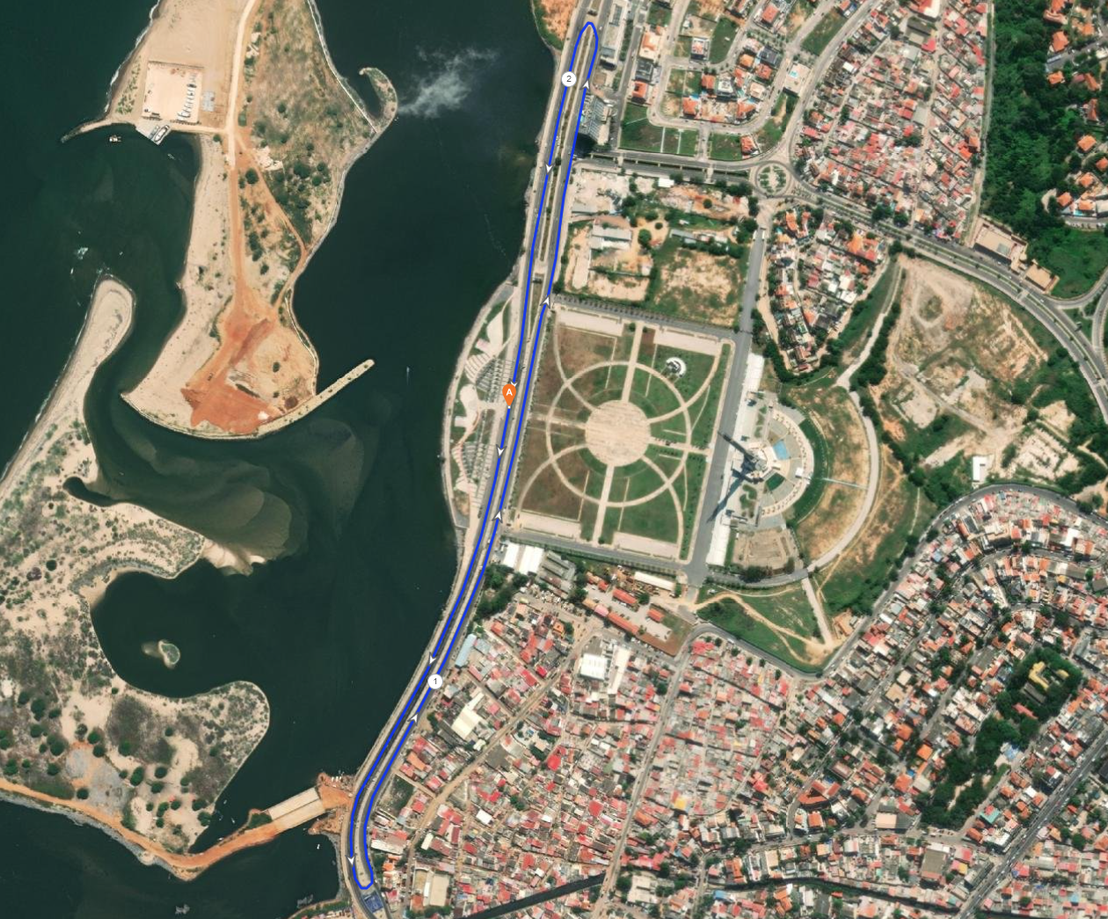

Distância por volta 4,8 Km

Total: 39,6 Km

**GLOSSÁRIO**

*DD – Director desportivo*

*CF – Circuito Fechado*

*P1 – Pelotão 1*

*P2 – Pelotão 2*

*P3 – Pelotão 3*

*DP – Director Da Prova*

*CC – Colégio De Comissários*

*PCC – Presidente Do Colégio De Comissários*

*OE – Orgão do Estado*

*DO – Director da Organização*

*PM – Prêmio de Montanha*

*MV – Meta Volante*